Лабораторная работа 12

Программирование в командном процессоре ОС UNIX. Расширенное программирование

Ерёмин Даниил

Содержание

# 1 Цель работы

Изучить основы программирования в оболочке ОС UNIX. Научиться писать более сложные командные файлы с использованием логических управляющих конструкций и циклов.

# 2 Выполнение лабораторной работы

1. Написал командный файл,реализующий упрощенный механизм семафоров,после чего добавил право на исполнение (рис. -??)

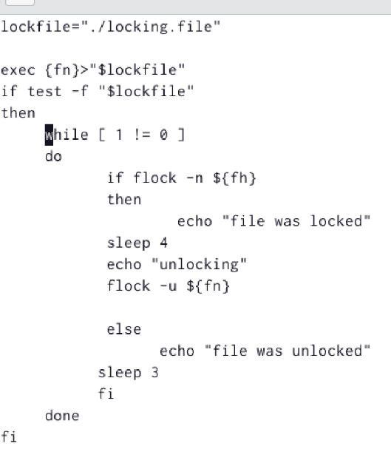

первый командный файл

1. Просмотрел содержимое каталога /usr/share/man/man1 (рис. -??)

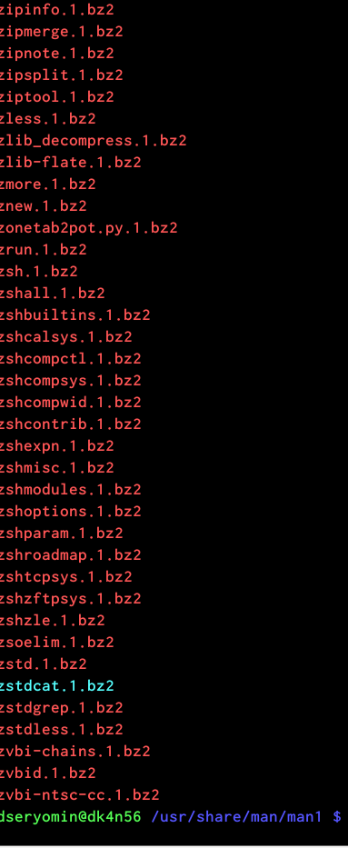

содержимое каталога

1. Написал командный файл,позволяющий реализовать команду man с помощью команды less, которая выдает содержимое справки по команде,после чего добавил право на исполнение файла (рис. -??)

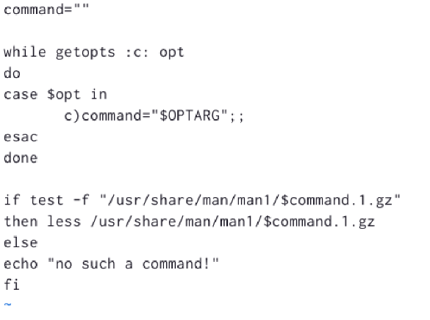

вторая программа

1. Написал командный файл,который генерировал случайную последовательность букв латинского алфавита,после чего добавил право на исполнение файла (рис. -??)

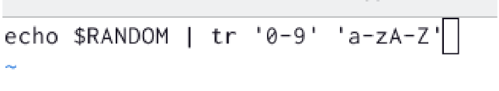

третья программа

Контрольные вопросы: Найдите синтаксическую ошибку в следующей строке: 1 while [$1 != “exit”]

Между скобками должны быть пробелы, иначе символы в скобках и сами скобки буду восприняты как один элемент.

Как объединить (конкатенация) несколько строк в одну?

cat file.txt | xargs

Найдите информацию об утилите seq. Какими иными способами можно реализовать её функционал при программировании на bash?

Команда seq выводит последовательность целых или действительных чисел, подходящую для передачи в другие программы. Реализовать ее функционал можно командой for n in {1..5} do done

Какой результат даст вычисление выражения $((10/3))? Вычисление этого выражения даст результат 3  
Укажите кратко основные отличия командной оболочки zsh от bash.

Zsh очень сильно упрощает работу. Но существуют различия. Например, в zsh после for обязательно вставлять пробел, нумерация массивов в zsh начинается с 1. Если вы собираетесь писать скрипт, который будет запускать множество разработчиков, то рекомендуется Bash. Если скрипты вам не нужны - Zsh.

Проверьте, верен ли синтаксис данной конструкции 1 for ((a=1; a <= LIMIT; a++))

Да, этот синтаксис верен.

Сравните язык bash с какими-либо языками программирования. Какие преимущества у bash по сравнению с ними? Какие недостатки?

Многие языки программирования намного удобнее и понятнее для пользователя. Например, Python более быстр, так как компилируется байтами. Однако главное преимущество Bash – его повсеместное распространение. Более того, Bash позволяет очень легко работать с файловой системой без лишних конструкций (в отличие от других языков программирования). Но относительно таких bash очень сжат. То есть, например, C имеет гораздо более широкие возможности для разработчика.

# 3 Выводы

Я изучил основы программирования в оболочке ОС UNIX. Научился писать более сложные командные файлы с использованием логических управляющих конструкций и циклов.